Уважаемые родители! ​​

Режим самоизоляции не должен стать препятствием развитию наших детей, нашему саморазвитию и продуктивному общению.

Образование ребенка в дистанционном режиме потребует от Вас учета некоторых правил для создания образовательного пространства в домашних условиях.

Вам необходимо подумать, где удобнее всего расположить рабочее место.

В сложившейся ситуации необходимо наладить с ребенком диалог, дружелюбное и уважительное общение.

Ребенок должен сам понять, что дистанционно играть - это так же как в детском саду, только в других условиях.

Важно соблюдать режим дня (время бодрствования и сна, время образовательной деятельности, прием пищи и т.д.)

В конце каждого дня обсуждайте с ребенком успехи и неудачи за день. Стройте планы на следующий день. Совместно принимайте решения в спорных ситуациях.
​Будьте здоровы! Берегите себя! Мы вместе!
2 неделя «День Победы»
Период: 11.05-15.05
Дни недели  Дата | Утренняя гимнастика | Образовательная деятельность | Взаимодействие с родителями
12.05.2020  Вторник | Кукутики-зарядка  https://youtu.be/7ELMG_9fVeY  Цель: Формировать привычку выполнять утреннюю гимнастику и создать условия для приобщения детей к здоровому образу жизни. | 1.Музыкальное развитие.  2. Ознакомление с окружающим миром (ФЦКМ)  «Этот День Победы»  Цель: воспитание у детей старшего дошкольного возраста патриотизма, любви к Родине, к родному краю, уважения к историческому прошлому страны.  Показ презентации «День Победы»  Музей-заповедник «Сталинградская битва» http://vm1.culture.ru/vtour/tours/muzey_panorama_stalingradskoy_bitvy/pano.php | Рекомендации для родителей: Поговорите с ребенком, какой праздник отмечается в нашей стране 9 мая и почему он называется "День Победы", о героях Великой Отечественной войны, просмотрите презентацию и рассмотрите иллюстрации в книгах.
13.05.2020  Среда | Зарядка  https://www.youtube.com/watch?v=C84BaGhn3Q4  Цель: Формировать привычку выполнять утреннюю гимнастику и создать условия для приобщения детей к здоровому образу жизни. | 1.Развитие речи  Обучение рассказыванию по картинкам.  Ссылка 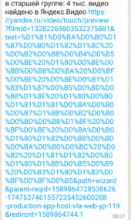  Алфавит – буквы и звуки. Песня для детей  https://youtu.be/OHYE0zXxwGo  2. Физическая культура  3.Аппликация  «Весенний ковёр»  Ссылка на видео-урок- https://youtu.be/97XIBNQwUcM  Как нарисовать цветущий сад гуашью  https://youtu.be/Cdh5t_DwJjo | Рекомендации для родителей: С.Я. Маршак «По страницам произведений» https://youtu.be/CqmkvOAD7xw
14.05.2020  Четверг | Зарядка  https://www.youtube.com/watch?v=eLN24T1t35Q&t=37s  Цель: Формировать привычку выполнять утреннюю гимнастику и создать условия для приобщения детей к здоровому образу жизни. | 1.Музыкальное развитие.  2. Формирование элементарных математических представлений.  «Весенние фантазии»  Программное содержание:  Закреплять знания о времени года, названии весенних месяцев, дней недели, частей суток. Упражнять в счёте в пределах 10, прямом и обратном счёте, умении различать количественный и порядковый счёт в пределах 10. Сначала проговаривает родитель, а за тем проговаривает и показывает ребёнок. Совершенствовать умение группировать предметы по разным признакам (цвет, форма, толщина); упражнять в определении своего местонахождения среди окружающих людей и предметов (например: я стою справа от мамы, стул стоит между окном и столом). Упражнять в счёте на слух, называть числа на 1 меньше, на 1 больше; способствовать формированию мыслительных операций, умению аргументировать свои высказывания; развивать логическое мышление.  Занимательная математика для дошкольников-  http://raguda.ru/ds/zanimatelnaja-matematika-dlja-doshkolnikov.html | Рекомендации для родителей:  Помочь детям в счёте в прямом и обратном порядке, если у них это вызывает затруднение.
15.05.2020  Пятница | Зарядка https://www.youtube.com/watch?v=C84BaGhn3Q4  Цель: Формировать привычку выполнять утреннюю гимнастику и создать условия для приобщения детей к здоровому образу жизни. | 1.Ознакомление с окружающим миром  «Путешествие в прошлое телефона»  Ссылка: https://youtu.be/V2SIZuVwUIM  2. Рисование  «Роспись силуэтов гжельской посуды», Т.С.Комарова, стр.103  Ссылка: https://youtu.be/dc7LJCmkqD0  3. Физическая культура  Занятие 30**  Задачи: Развивать выносливость в непрерывном беге; упражнять в прокатывании обручей, развивая ловкость и глазомер; повторить игровые упражнения с мячом.  I часть.  Построение в колонну по одному, ходьба, переход на бег в умеренном темпе до 1,5 минуты; ходьба между предметами.  II часть.  Игровые упражнения.  «Прокати – не урони». Играющие строятся в две шеренги на расстояние 2–3 шагов одна от другой, в руках у всех по одному обручу. По команде воспитателя дети первой шеренги, подталкивая обруч одной рукой, перебегают на другую сторону площадки за обозначенную линию. Воспитатель отмечает самых ловких и быстрых ребят, затем упражнение выполняет вторая шеренга. Упражнение повторяется 2–3 раза.  «Кто быстрее». Играющие встают парами в колонну по два. Задание: прыжками (на двух ногах) в парах преодолеть дистанцию 5 м. По команде воспитателя начинают дети,  стоящие первыми, затем следующая пара и так далее.  «Забрось в кольцо». Дети строятся в колонну по одному и поточно, друг за другом выполняют бросание мяча в корзину двумя руками от груди (баскетбольный вариант).  Подвижная игра «Совушка».  III часть.  Ходьба в колонне по одному. | Рекомендации для родителей: Рисование пальчиками (Шаблоны)  http://www.instogram.com/p/B 4EIXBKBAI/?ighid qn15c6m03kxv

3 неделя «Лето»
Период: 18.05-22.05
18.05.2020  Понедельник | Зарядка  https://www.youtube.com/watch?v=eLN24T1t35Q  Цель: Формировать привычку выполнять утреннюю гимнастику и создать условия для приобщения детей к здоровому образу жизни. | 1. Развитие речи  Чтение рассказа В.Драгунского «Сверху вниз, наискосок».  Аудиозапись рассказа.  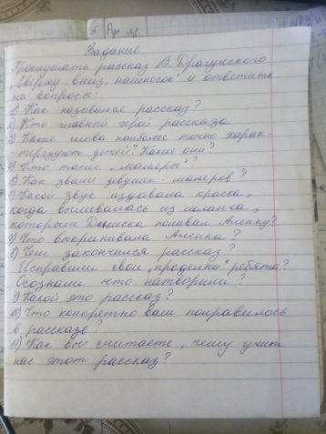  2. Физическая культура  3.Рисование  «Кем я буду»  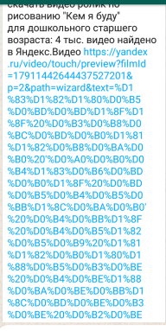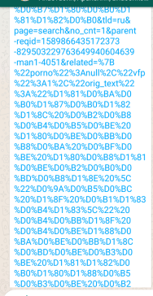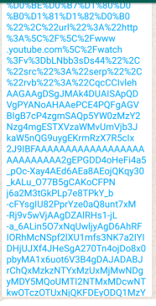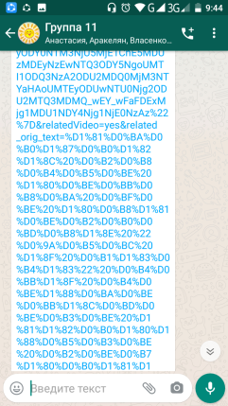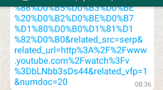 | Рекомендации для родителей: В. Драгунский «Слон и радио» https://mishka-knizhka.ru/audio-rasskazy-dlya-detej/audio-rasskazy-dragunskogo/slon-i-radio-audio-rasskaz-dragunskogo/
19.05.2020  Вторник | Зарядка  https://www.youtube.com/watch?v=eLN24T1t35Q&t=37s  Цель: Формировать привычку выполнять утреннюю гимнастику и создать условия для приобщения детей к здоровому образу жизни. | 1.Музыкальное развитие.  2.Ознакомление с окружающим миром (ФЦКМ)  «Все работы хороши»  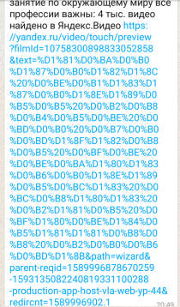 | Рекомендации для родителей: 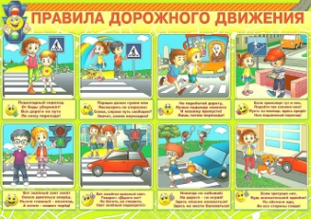 Рассмотреть плакат, объяснить детям правила. Посмотреть мультфильм «Уроки Тётушки Совы» по ссылке https://www.youtube.com/watch?v=sgB2Na94URU
20.05.2020  Среда | Зарядка https://www.youtube.com/watch?v=C84BaGhn3Q4  Цель: Формировать привычку выполнять утреннюю гимнастику и создать условия для приобщения детей к здоровому образу жизни. | 1. Развитие речи  Лексические упражнения.  Программное содержание:  Проверить насколько богат лексический словарь детей.  Упражнение 1 «Скажи какой»  Цель: учить выделять и называть признаки предмета.  Оборудование : Сенсорная коробочка  Взрослый достает из коробки предметы, называет их, ребенок называет признаки, отвечает на вопросы какой? Какая? Какие?  Упражнение 2 «Укрась слово»  Даётся слово и за определённое время нужно набрать как можно больше прилагательных, которые подходят к этому существительному. Солнце: яркое, блестящее, лучистое, тёплое, доброе, горячее, ослепительное и т.д. Платье: красивое, нарядное, лёгкое, тёплое, узорчатое, праздничное и т. д.  Упражнение 3 «Кто что умеет делать»  Картинки с домашними животными разложены так, что не видно лицевую сторону.  Ребенок выбирает картинку, подходит, открывает и рассказывает о ней по примеру: кошка — мяукает, мурлычет, царапается, лакает молоко, ловит мышей, играет с клубком.  Упражнение 4 «Кто назовет больше действий»  Цель: подобрать глаголы, обозначающие действия.  -Что можно делать с цветами? (Рвать, сажать, поливать, смотреть, любоваться, дарить, нюхать, ставить в вазу.) Что делает дворник? (Подметает, убирает, поливает цветы, чистит дорожки от снега, посыпает их песком.) Что делает самолет? (Летит, гудит, поднимается, взлетает, садится.) Что можно делать с куклой? (Играть, гулять, кормить, лечить, купать, наряжать.)  Упражнение 5«Где что можно делать». Картинки времена года.  Цель: активизация глаголов, употребляющихся в определенной ситуации.  - Что можно делать в лесу? (Гулять, собирать грибы, ягоды, слушать птиц, отдыхать.) Что можно делать на реке? (Купаться, нырять, загорать, кататься на лодке (катере, теплоходе, ловить рыбу.)  2. Физическая культура  3. Лепка  «Зайка»  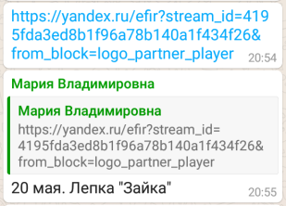 | Рекомендации для родителей:  Игры с прищепками  http://www.instogram.com/p/B391HDKy9t/?ighid h94vwrb9ajaa  Детские скороговорки  https://youtu.be/_d-qQbAB6Ww  https://youtu.be/1sTgZMgJ-AY  Загадки обманки  https://www.youtube.com/watch?v=dFB9AtK52DE
21.05.2020  Четверг | Зарядка  https://www.youtube.com/watch?v=C84BaGhn3Q4  Цель: Формировать привычку выполнять утреннюю гимнастику и создать условия для приобщения детей к здоровому образу жизни. | 1.Музыкальное развитие.  2. Формирование элементарных математических представлений  «Путешествие по родной стране»  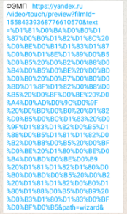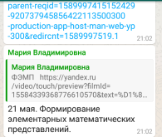 | Рекомендации для родителей:  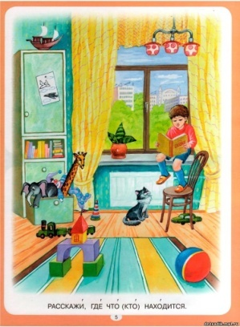  Задание «Угадай, где что находится» можно использовать разнообразный материал: привлекательные игрушки, картинки, расположенные в определенной последовательности. Дети определяют, что находится перед ними, позади них, справа, слева, вверху, внизу.  Следует отметить, что если мы прибегаем к помощи или контролю со стороны других детей, то местоположение их должно быть таким же.
22.05.2020  Пятница | Зарядка  https://www.youtube.com/watch?v=eLN24T1t35Q  Цель: Формировать привычку выполнять утреннюю гимнастику и создать условия для приобщения детей к здоровому образу жизни. | 1. Ознакомление с окружающим миром  «Солнце, воздух и вода – наши верные друзья»  Программное содержание:  Расширять представления о важных компонентах здорового образа жизни – солнце, воздухе и воде.  Расширять представления детей о неживой природе: солнце, воздухе и воде; познакомить со свойствами воздуха, воды и их ролью в жизни человека. Закреплять знания о круговороте воды в природе; формировать представления о закономерной связи живого и неживого в природе; развивать познавательный интерес; воспитывать у дошкольников потребность в здоровом образе жизни.  Показ презентации «Солнце, воздух и вода – наши лучшие друзья».  2. Рисование  «Бабочки летают над лугом»  Программное содержание: Учить детей отражать в рисунках несложный сюжет, передавая картины окружающей жизни, располагать изображения на широкой полосе; передавать колорит того или иного явления на основе наблюдений. Формировать умение самостоятельно выбирать цветовую гамму красок, соответствующую радостному летнему настроению. Развивать цветовое восприятие, совершенствовать мелкую моторику пальцев рук и кистей. Учить передавать контуры бабочек неотрывной линией. Развивать эстетическое восприятие, умение видеть красоту окружающей природы, желание отразить еѐ в своѐм творчестве.  Вызвать положительный отклик на результаты своего творчества.  Материал и оборудование: иллюстрации с изображением бабочек, лист альбомной бумаги, гуашь, кисти, баночка с водой, палитра, тряпочка.  Шевелились у цветка  Все четыре лепестка.  Я сорвать его хотел,  Он вспорхнул и улетел. (бабочка)  https://www.youtube.com/watch?v=c_Twp9kavbQ&list=LLkj7uro-_1zqbPrbhPmh6rg&index=9&t=46s  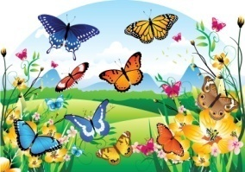  3. Физическая культура  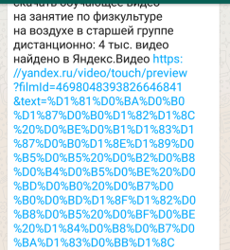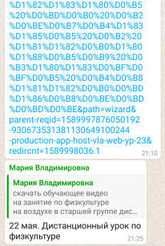 | Рекомендации для родителей:  2. Рассмотреть вместе с детьми картинку по теме. Показать ребёнку разнообразные изображения бабочек. Рассказать детям о бабочках: бабочка - это насекомое. У нее, как и у других насекомых, шесть ног и четыре крылышка. Два с одной стороны и два с другой. Какие они по форме: разные или одинаковые? Одинаковые. Рисунок с одной и с другой стороны одинаковый. Бабочки питаются нектаром. Для этого у нее есть длинный хоботок. Помочь детям нарисовать бабочек над лугом. Вместе придумать цветочки на лугу. Помочь ребёнку с выбором цветов для изображения рисунка. Вместе оценить результат работы.

4 неделя «Лето»
Период: 25.05-29.05
25.05.2020  понедельник | Видео- зарядки с телефона. (скаченное)  Цель: Формировать привычку выполнять утреннюю гимнастику и создать условия для приобщения детей к здоровому образу жизни. | 1. Развитие речи  Чтение РНС «Финист – ясный сокол», В.В.Гербова, стр.109  Ссылка: https://youtu.be/cCjI9Fdqp8  2. Физическая культура  3.Рисование «Картинка для игры «Радуга»», Т.С.Комарова, стр.107  Программное содержание:  Учить детей создавать своими руками полезные вещи. Развивать эстетические чувства: чувство цвета, пропорции, композиции. Учить радоваться созданному, рассматривать и оценивать работу.  https://www.youtube.com/watch?v=FLTuQ9oqANg&list=LLkj7uro-_1zqbPrbhPmh6rg&index=3&t=110s  Материал и оборудование:  Иллюстрации с изображением радуги, краски акварель, листы бумаги формата А4, листы бумаги 10х10 см для рисования предметов, банка с водой, кисти, салфетка.  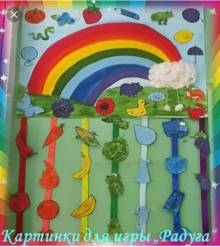 | Рекомендации для родителей: Подберите картинки предметов цветов радуги. Помогите детям подобрать те, которые подходят для нашей игры. Когда картинки нарисовали и они высохли, их нужно вырезать. Так же для игры понадобятся полоски – 7 полос, каждая по цвету радуги.
26.05.2020  вторник | Видео- зарядки с телефона. (скаченное)  Цель: Формировать привычку выполнять утреннюю гимнастику и создать условия для приобщения детей к здоровому образу жизни. | 1.Музыка  2.Ознакомление с окружающим миром (ФЦКМ) «Русские мастера», Н.С.Голицына, стр.435  Программное содержание:  Привить интерес к различным видам русских народных промыслов, расширить кругозор детей. Расширять знания детей об истории народного промысла. Учить выделять характерные особенности изделий хохломских, гжельских и дымковских мастеров. Совершенствовать грамматический строй речи. Расширять активный словарь детей. Развивать связную речь, произвольную память и внимание. Воспитывать эстетическое отношение к изделиям народно-прикладного искусства. Прививать любовь к русскому народному фольклору.  Рекомендации для родителей: Просмотреть презентацию. Провести беседу с детьми на данную тему. Прочесть сказку «Марья-искусница»  Показ презентации «Секреты русских мастеров» | Рекомендации для родителей: Посмотреть с детьми видео «Народные промыслы и ремёсла России» http://youtube.com/watch?v=HPa6_YPxE7o
27.05.2020  среда | Видео- зарядки с телефона. (скаченное)  Цель: Формировать привычку выполнять утреннюю гимнастику и создать условия для приобщения детей к здоровому образу жизни. | 1. Развитие речи  ЗКР (проверка усвоенного материала), В.В.Гербова, стр.109  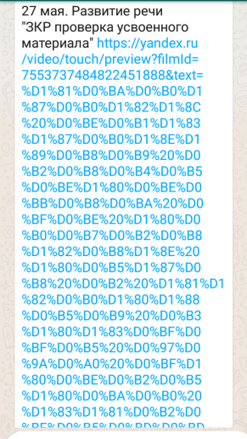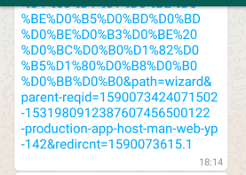  2. Физическая культура  3.Аппликация «Загадки», Т.С.Комарова, стр.106  Программное содержание:  Закреплять умение составлять изображение по частям из разных фигур, развивая образные представления, воображение и творчество.  Упражнять в создании изображений различных предметов из разных геометрических фигур путём разрезания по прямой, по диагонали, на несколько частей; закрепить умение аккуратно наклеивать детали.  Материалы: заготовки из цветной бумаги: прямоугольник - 1 шт., круг - 2 шт., треугольник - 1 шт., квадрат - 2 шт.; кисть, подставка для кисти, ножницы, клей, белая бумага формата 1/2 А4.  Ход занятия:  Когда ее не знают, она бывает нечто,  А когда ее узнают, она перестает  быть тем, чем была. (загадка)  Мы сегодня с вами будем загадывать необычные загадки. А необычны они потому, что мы сами попытаемся их "изготовить".  Прежде чем приступить к делу, ответьте ещё на такой вопрос: почему загадку назвали именно загадкой?  Именно потому, что ответы на неё знают не все. И для того чтобы её отгадать, нужно хорошо подумать.  Для "изготовления" наших загадок понадобится следующее:  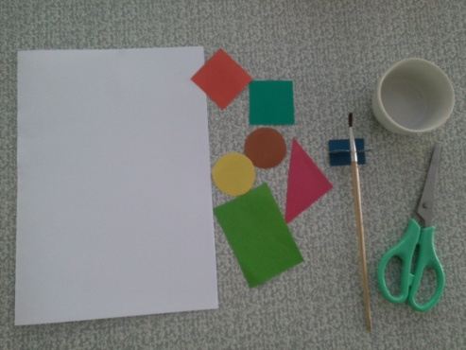  Какие геометрические фигуры вы видите? (прямоугольник, квадраты, круги, треугольник)  Сколько их? (6)  Ребята, эти фигуры вы можете разрезать на несколько частей, по вашему усмотрению.  Итак, давайте повторим, чем мы сейчас займёмся:  Шаг 1 - вначале хорошенько подумаем, что мы можем изготовить из этих фигур? (никому не говорим)  Шаг 2: Аккуратно выполним работу.  Шаг 3: Самый важный - разгадаем загадки, "изготовленные" каждым из нас. В этом вам помогут ваши родители.  Приступаем к работе. | Рекомендации для родителей: Так же, можете перейти по ссылке для просмотра упражнений по развитию речи : https://www.youtube.com/watch?v=ZxytNHvShEw
28.05.2020  четверг | Видео- зарядки с телефона. (скаченное)  Цель: Формировать привычку выполнять утреннюю гимнастику и создать условия для приобщения детей к здоровому образу жизни. | 1. Музыка  2. Формирование элементарных математических представлений Закрепление пройденного материала. И.А.Помораева, стр.64  Программное содержание:  Совершенствовать навыки счёта в пределах 10. Закрепление счёта в прямом и обратном порядке в пределах 10. Совершенствовать умение видеть в окружающих предметах форму геометрических фигур. Учить сравнивать два предмета по длине с помощью третьего предмета (условной мерки). Классифицировать предметы по признакам.  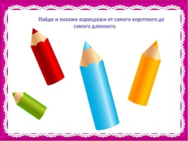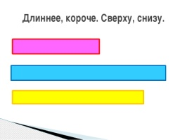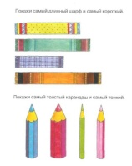 | Рекомендации для родителей: Помочь ребёнку закрепить пройденный материал с помощью наглядного пособия.
29.05.2020  пятница | Видео- зарядки с телефона. (скаченное)  Цель: Формировать привычку выполнять утреннюю гимнастику и создать условия для приобщения детей к здоровому образу жизни. | 1. Ознакомление с окружающим миром «Профессия – артист», О.В.Дыбина, стр.50  Ссылка: https://youtu.be/rHa2u6PIKr8  2. Рисование «Цветные страницы», Т.С.Комарова, стр.108  https://youtu.be/g_0tigHVRMU  3. Физическая культура (на воздухе) Занятие №36, Л.И.Пензулаева, стр.101  Задачи.  Упражнять детей в ходьбе и беге с изменением темпа движения; игровых  упражнениях с мячом.  I часть.  Ходьба в колонне по одному, по команде педагога дети ускоряют или замедляют темп ходьбы; ходьба колонной по одному, на сигнал воспитателя выполнение какой-  либо фигуры.  II часть.  Игровые упражнения.  «Мяч водящему». Играющие строятся в 3–4 круга, в центре каждого круга находится  водящий, который поочередно бросает мяч игрокам, а те возвращают его обратно. Как только  все выполнят упражнение, водящий поднимает мяч высоко над головой. Игра повторяется 2–3 раза.  Эстафета с мячом – «Передача мяча в колонне» (двумя руками назад). Подвижная игра «Не оставайся на земле».  III часть.  Ходьба в колонне по одному. | Рекомендации для родителей: Рисование «Дерево весной» точками ватными палочками. Нетрадиционное рисование  https://www.youtube.com/watch?v=u75fVKDYSg4&t=7s

